Centar za odgoj i obrazovanje Čakovec šk.god. 2019/2020.

Predmet: Tjelesna i zdravstvena kultura
Učitelj: Vedran Vurušić
Nastavna tema: imitacija životinja

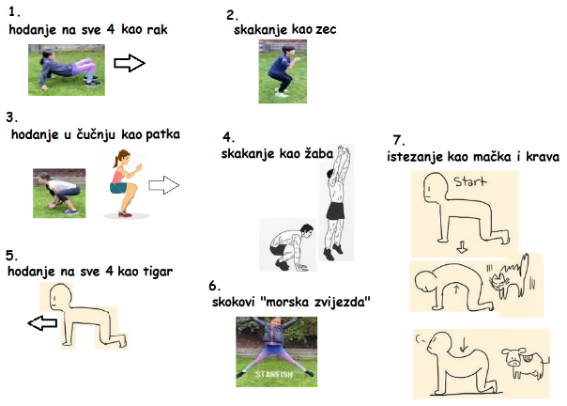

-kad izvedete sve vježbe slijedi pauza od 1 minute, nakon čega se sve vježbe izvode još jedanput

8. Relaksacija- otresi ruke i noge te duboko udahni 10x

